- 口算题
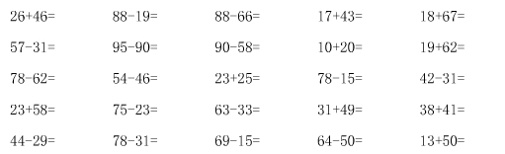
- 加减混合（列竖式）

- 问答题
1、 河里原来有11只鸭子，游走了一些，还剩5只。游走了多少只？

2、下课了，同学们正在玩跳绳，男生8人，女生4人，你能提出什么问题？

3、妈妈买回来一些鸭蛋和13个鸡蛋，吃了4个鸡蛋以后，剩下的鸡蛋和鸭蛋同样多，买回几个鸭蛋？

- 口算题
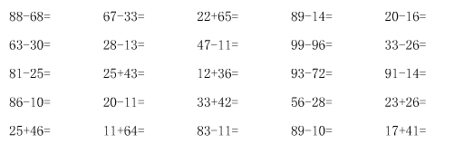

- 加减混合（列竖式）

- 问答题
1、一本书共有17页，我还剩8页没看，我看了多少页？

2、一本书共有17页，我看了7页，还有多少页没看？

3、小明已经洗了30个盘子，还剩下4个没有洗，他一共要洗多少个盘子？

- 口算题
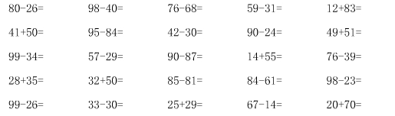
- 加减混合（列竖式）

- 问答题
1、

2、7、小文有9元钱，给小兰3元后，两个人的钱数同样多，问小兰原来有多少钱？

3、小文有12元钱，给小兰3元后，小兰的钱比小文剩下的少2元钱，问小兰现在有多少钱？

- 口算题
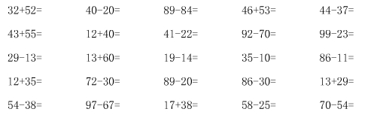
- 加减混合（列竖式）

三、问答题
1、人们排队坐缆车，玲玲前面有3个人，后面有5个人，共有（ ）人在排队。
画一画：
列算式：

2、排队上车时，小花发现自己的前面有5人，后面有9人，一共有（ ）在排队。
画一画：
列算式：

3、小朋友排队做操，平平排在队伍的中间，无论是从前往后数，还是从后往前数，都是第9 个，这一排有（ ）个小朋友。
画一画：
列式：

- 口算题
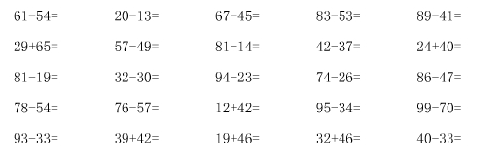
- 加减混合（列竖式）

三、问答题
1、小文有12元钱，给小兰3元后，小兰的钱比小文剩下的少2元钱，问小兰原来有多少钱？

2、

3、

一、口算题
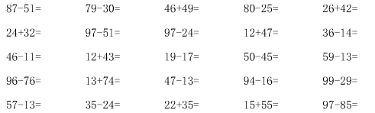
二、加减混合（列竖式）

三、问答题
1、买一本图书和两支铅笔共15元钱，如果买一本图书和一支铅笔需要10钱，问一支铅笔需要多少元钱？一本图书需要多少元钱？

2、10个小朋友排队做游戏，从前往后数，明明排第7个，从后往前数，明明排在第（ ）个。
画一画：
列式：
3、

一、口算题
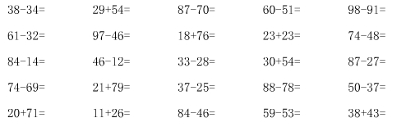
二、加减混合（列竖式）

三、问答题
1、一队学生共有14人，从前面数红红是第6个，从后面数她是第几个？
画一画：

列算式
2、

3、10个小朋友排队做游戏，从前往后数，明明排第7个，从后往前数，明明排在第几个？

画一画：
列算式：

一、口算题
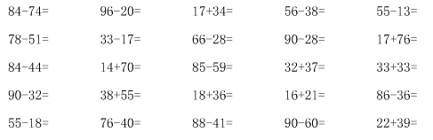
二、加减混合（列竖式）

三、问答题
1、小朋友们排队去看电影，小明从前往后数排第3，从后往前数他也排第3，这队一共有几个小朋友？

2、马戏团的小动物站成一排表演节目，小马排在左数第5个，右数第1个，一共有几只小动物表演节目？

3、我和朋友站成一排来照相，从左数我排第2，从右数我排第4，一共有几人照相？

一、口算题
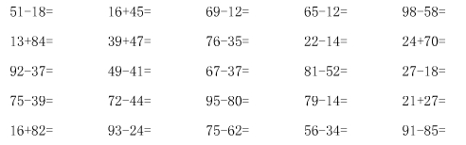
二、加减混合（列竖式）
100-28-35= 23+47-28= 28+24-16= 19+19+24=

三、问答题
1、小朋友排队做操，从前数第4个是明明，从后数第4个是点点，点点排在明明的后面，中间还隔着2个小朋友，这一排一共有几个小朋友在做操？
画一画：
列算式：

2、

3、

一、口算题
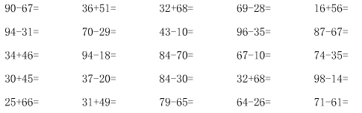
二、加减混合（列竖式）
22+28+21= 81-32-18= 21+19-8= 39+36-66=

三、问答题
1、

2、买一本图书和两支铅笔共15元钱，如果买一本图书和一支铅笔需要10钱，问一支铅笔需要多少元钱？一本图书需要多少元钱？

3、

一、口算题
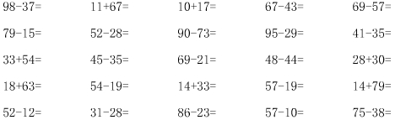
二、加减混合（列竖式）
65-39+26= 28+28+28= 34+47-15= 91-19-56=

三、问答题
1、

2、

3、？

一、口算题
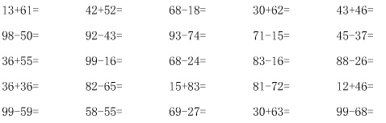
二、加减混合（列竖式）
33+27+18= 15+55-33= 89-39-26= 12+18+37=

三、问答题
1、

2、

3、

一、口算题
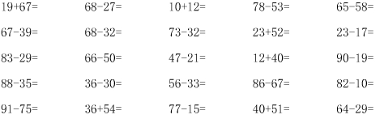
二、加减混合（列竖式）
29+28+27= 51-16+26= 28+18-27= 89-19-28=

三、问答题
1、

2、
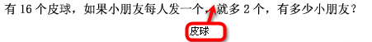

3、
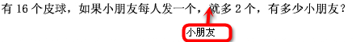

一、口算题
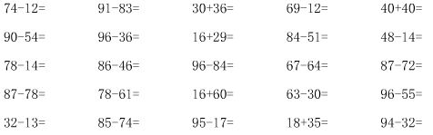
二、加减混合（列竖式）
100-17-38= 18+49+28= 22+49-22= 21-8+39=

三、问答题
1、

2、

3、

一、口算题
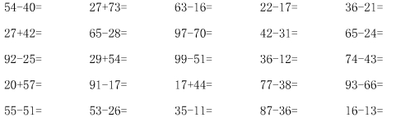
二、加减混合（列竖式）
66-27+19= 38+14+19= 29+27+26= 37-29+16=

三、问答题
1、

2、

3、 （注意思考）

一、口算题
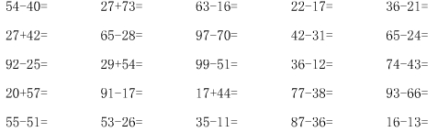
二、加减混合（列竖式）
45+55-22= 100-65+26= 100-39-45= 24+47-26=

三、问答题
1、

2、

3、

一、口算题
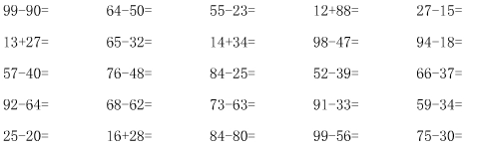
二、加减混合（列竖式）
88-66+49= 28+19+17= 56+26-39= 67+27-45=

三、问答题
1、

2、

3、

一、口算题
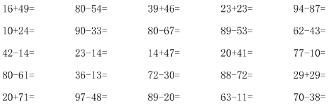
二、加减混合（列竖式）
51-22+39= 73-37+38= 29+36-29= 30-13+68=

三、问答题
1、

2、

3、

一、口算题
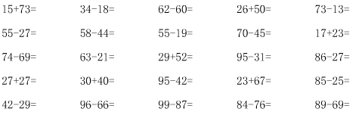
二、加减混合（列竖式）
100-87+48= 66-39+47= 25-18+37= 100-55+45=

三、问答题
1、

2、

3、一个笔记本多少钱？

一、口算题
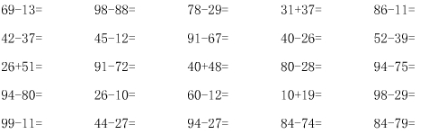
二、加减混合（列竖式）
100-17-38= 18+49+28= 22+49-22= 21-8+39=

- 问答题
1、

2、

3、

一、口算题
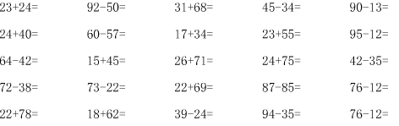
二、加减混合（列竖式）
66-27+19= 38+14+19= 29+27+26= 37-29+16=

三、问答题
1、

2、元，小红一共带了多少钱？

3、爸爸今年多少岁？

一、口算题
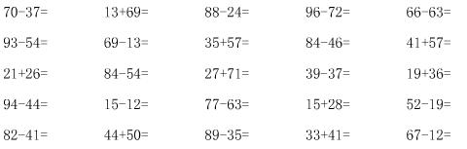
二、加减混合（列竖式）
88-66+49= 28+19-17= 56+26-39= 67+27-45=

三、问答题
1、

2、

3、

一、口算题
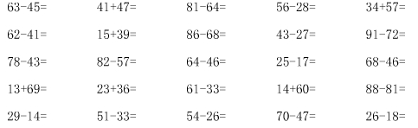
二、加减混合（列竖式）
51-22+39= 73-37+38= 29+36-29= 30-13+68=

三、问答题
1、多少颗糖？

2、在电影院里看电影，我坐的座位从前面数是第16排，从后面数是第18排，电影院里一共
多少排座位？

3、二篮，两个篮子里
苹果一样多。

一、口算题
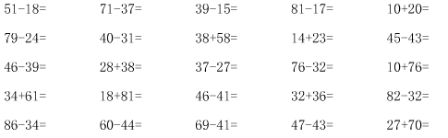
二、加减混合（列竖式）
90-87+48= 66-29+37= 25+18-37= 100-85+55=

三、问答题
1、小朋友们算一算，
多少小鸡进了笼？

2、10个小朋友排队做游戏，从前往后数，明明排第7个，从后往前数，明明排在第几个？

画一画：
列算式：

3、

一、口算题
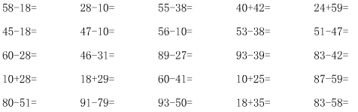
二、加减混合（列竖式）
57＋23－62＝ 57＋23－48＝ 57＋23－72＝ 72－57＋18＝

三、问答题
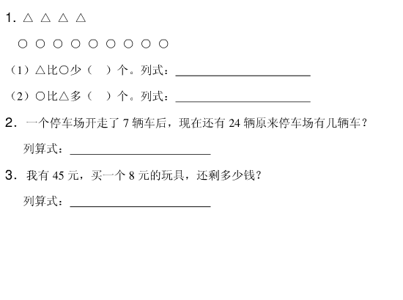

一、口算题
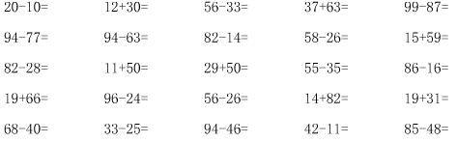
二、加减混合（列竖式）
72－57＋48＝ 72－48＋18＝ 42+24-38= 36-28+44=

三、问答题
1、16个同学排成一排，小吴站在第5个，小吴的后面还有（ ）个人。
画一画：
列算式：

2、.图形娃娃来排队，圆是左数第4个，圆的右边有4个图形娃娃， 共有几个图形娃娃来排队？

3、图形娃娃来排队，圆是左数第4个，从右边数是第4个， 共有几个图形娃娃来排队。

一、口算题
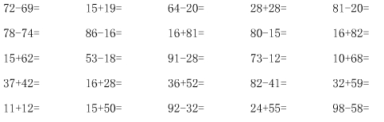
二、加减混合（列竖式）

三、问答题

小兔子，他两个的桃子
一样多，小兔子摘了多少个桃子？他两个一共摘了多少个桃子？

一、口算题
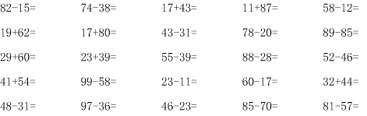
二、加减混合（列竖式）

三、问答题

一、口算题
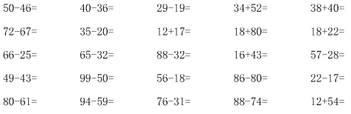
二、加减混合（列竖式）

三、问答题

一、口算题
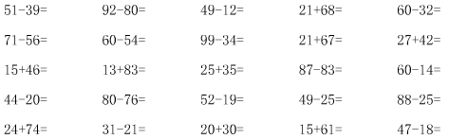
二、加减混合（列竖式）

三、问答题
1、干？

2、

3、

一、口算题
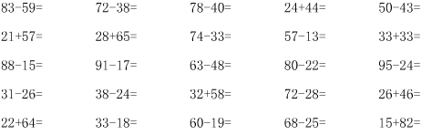
二、加减混合（列竖式）

三、问答题
1、同学们排队做操，从前面数，小明排第4，从后面数，小明排第5，这一队一共有多少人

2、刚刚有9本书，爸爸又给他买了5本，小明借去2本，刚刚还有几本书？

3、有5个同学投沙包，老师如果发给每人2个沙包就差1个，老师共有多少个沙包？

- 口算题
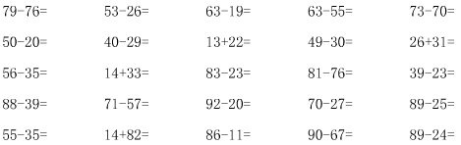
- 加减混合（列竖式）

- 问答题
1、老师给9个三好生每人发一朵花，还多出1朵红花，老师共有多少朵红花？

2、一人从起点向前跳5米，再向后跳4米，又朝前跳7米，朝后跳10米；然后停下，你知道这个人停在起点前还是起点后？与起点距离几米？

3、同学们排队做操，从前面数，小明排第4，从后面数，小明排第5，这一队一共有多少人？

- 口算题
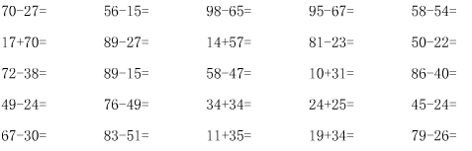
- 加减混合（列竖式）

- 问答题
1、小琳有19块糖，小平有5块糖，小琳给小平几块糖，小平就比小琳少2块？

2、小朋友在公路的一边载了10棵梨树，老师让他们在每两棵梨树之间再载一棵苹果树，那么一共还能载( )棵苹果树。

3、按规律填数。
①2、4、6、8、10、12、( )
②3、4、6、9、13、18、( )

- 口算题
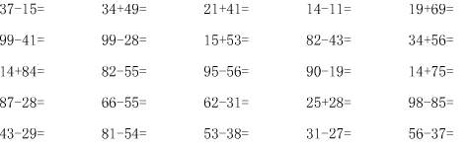
- 加减混合（列竖式）

三、问答题
1、有两篮苹果，第一篮25个，第二篮18个，如何使两篮的苹果一样多？用最少3种方法完成。

2、有两篮苹果，第一篮25个，第二篮19个，从第一篮里面拿几个到第二篮，两篮的苹果一样多？

3、对以上两题，两个篮子里面的数量有什么什么规律？

- 口算题
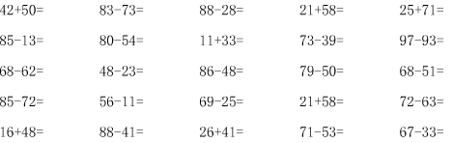
- 加减混合（列竖式）

三、问答题
1、小明有9快糖，小军有5块糖，小明给小军几块糖，两人的糖一样多？

2、小明有19块糖，小军有15块糖，小明给小军几块糖，两人的糖一样多？

3、小明给小军5块糖后，两人的糖一样多，请问小明原来比小军多几块糖？

一、口算题
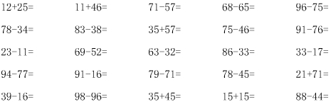
二、加减混合（列竖式）

三、问答题
1、 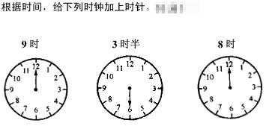
2、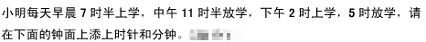
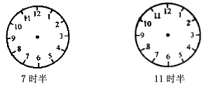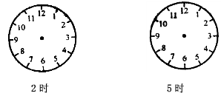
3、请为暑假里你自己的作息时间用钟表标示出来。
起床时间 早餐时间 午休时间 晚上睡觉时间
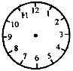

一、口算题
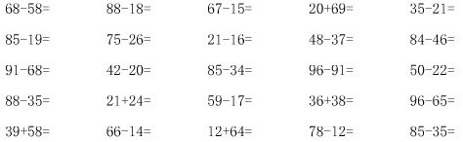
二、加减混合（列竖式）

三、问答题
1、想一想，填一填

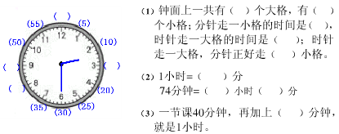

2、你对钟表还知道什么？可以上网查询。
（1）表的种类：

（2）钟表的历史：

(3)钟表的作用：

一、口算题
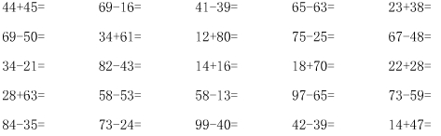
二、加减混合（列竖式）

三、问答题
1、按图写出来时间 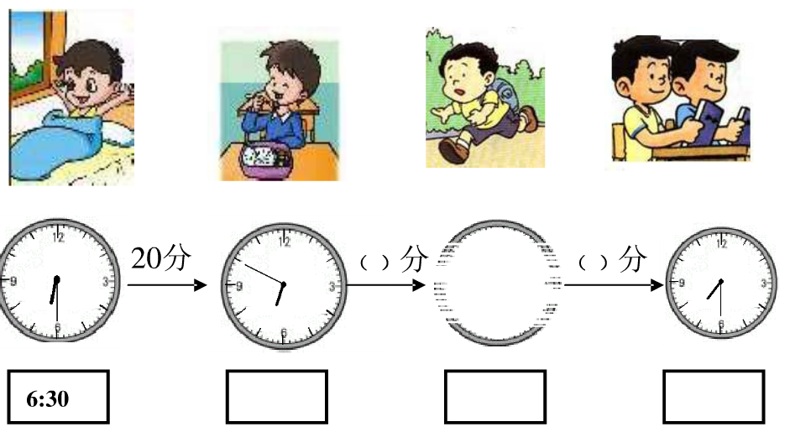
2、
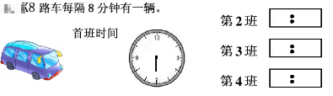

一、口算题
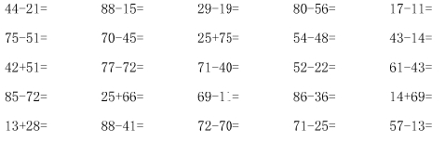
二、加减混合（列竖式）

三、问答题
1、 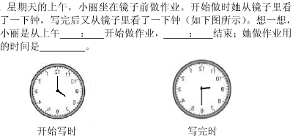
2、从镜子里面看的表和直接看表有什么区别，自己动手试试看，并画出来9:00、11:20这两个时间正常的时间和从镜子里看的时间表针指向。
9:00，钟表时间 镜子里的钟表时间：
11:20，钟表时间 镜子里的钟表时间：

一、口算题
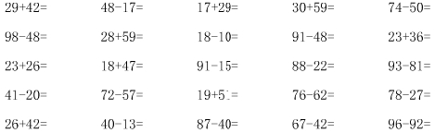
二、加减混合（列竖式）

三、问答题
1、 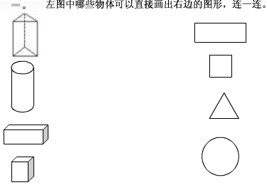
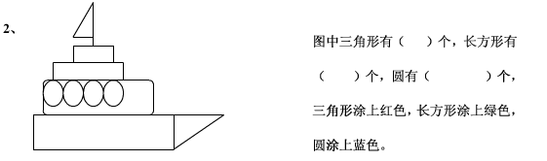
3、 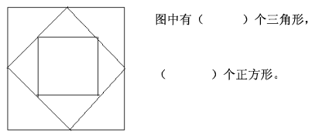

一、口算题
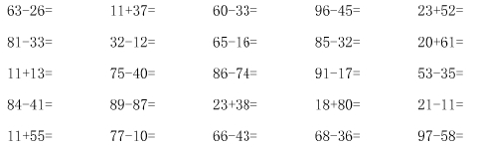
二、加减混合（列竖式）

三、问答题
1、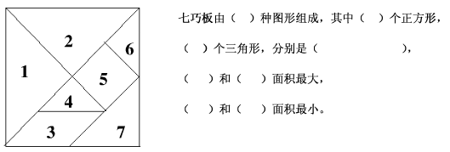
2、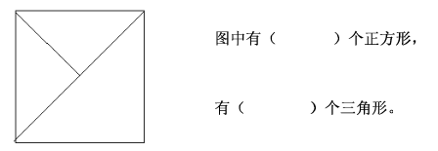
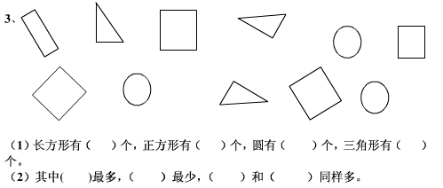

一、口算题
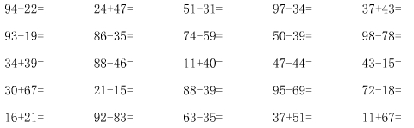
二、加减混合（列竖式）

三、问答题
动手实验,画出来：
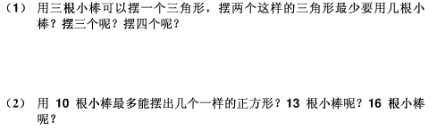

3、在格子里画出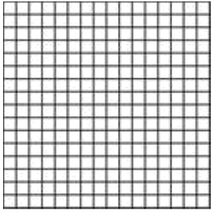
正方形
三角形
长方形

一、口算题
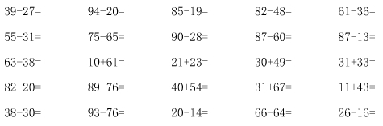
二、加减混合（列竖式）

三、问答题
1、根据规律接着画：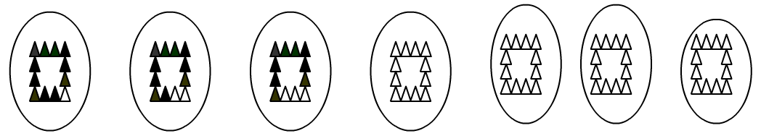
2、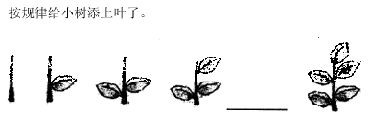

3、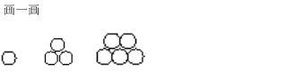

一、口算题
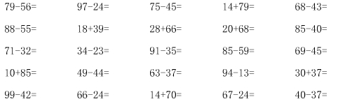
二、加减混合（列竖式）

三、问答题
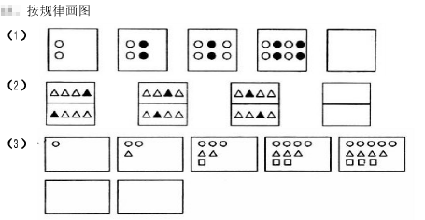

一、口算题
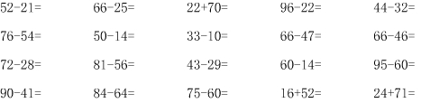
二、加减混合（列竖式）

三、问答题
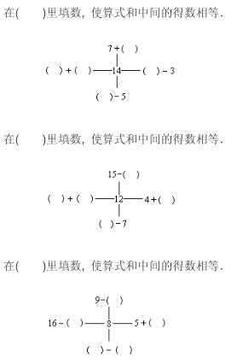

一、口算题
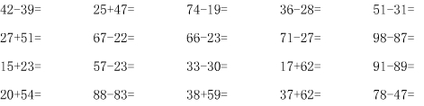
二、加减混合（列竖式）

三、问答题
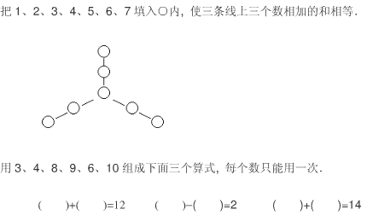

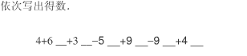

一、口算题
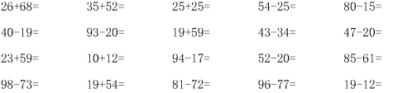
二、加减混合（列竖式）

三、问答题
1、 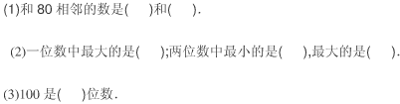
2、 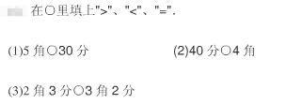
3、在□里填数 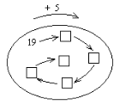 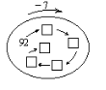

一、口算题
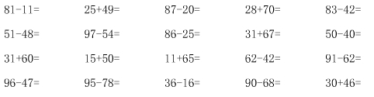
二、加减混合（列竖式）

三、问答题

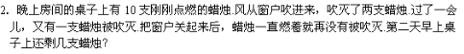

一、口算题
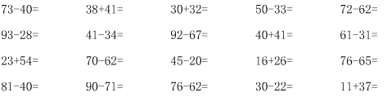
二、加减混合（列竖式）

三、问答题
1、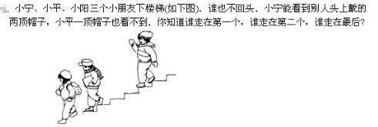
2、

3、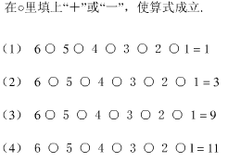看看谁的方法多。

一、口算题
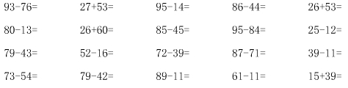
二、加减混合（列竖式）

三、问答题
动手实验题：
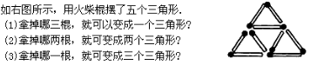

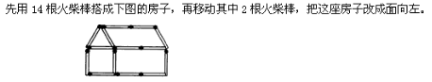

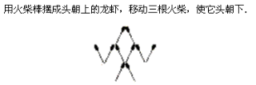

- 口算题
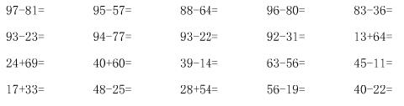
二、加减混合（列竖式）

三、问答题
1、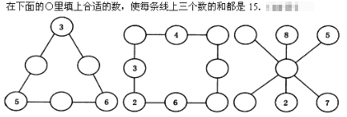

2、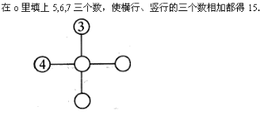

一、口算题
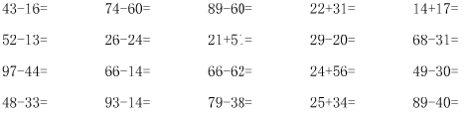
二、加减混合（列竖式）

三、问答题
1、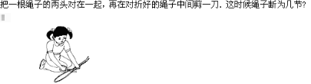
2、

3、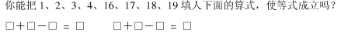

一、口算题
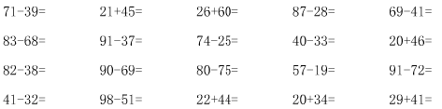
二、加减混合（列竖式）

三、问答题
1、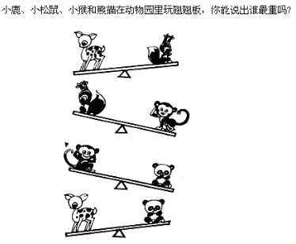
2、仓库里有一批方便面，箱子摆放如下图，你能知道一共是多少箱吗？
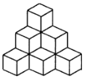

一、口算题
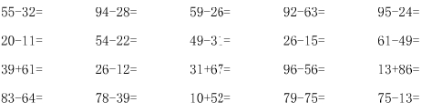
二、加减混合（列竖式）

三、问答题 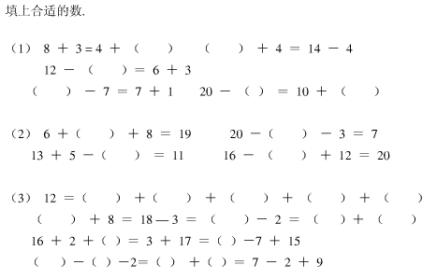
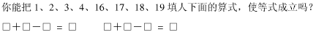
在（ ）里填数